XX anno dei Pomeriggi Musicali a Palazzo Albrizzi con i Concerti Ciani 2012

LAILA CHO pianista

sabato 16 giugno 2012
dalle ore 17.30 alle ore 18.30

W. A. Mozart Mozart K576

J. Brahms Variazioni su un tema di Haendel

H. Dutilleux Sonata

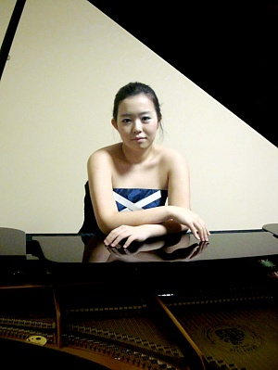
LAILA CHO, pianista, nata a Seoul si avvicina alla musica ed al pianoforte all’età di 3 anni. Inizia l’attività concertistica fin da bambina, partecipando a numerosi festival. Ha proseguito i suoi studi pianistici al Conservatorio nazionale “Santa Cecilia” di Roma sotto la guida di
F. Medori, dove si è diplomata a 18 anni con il massimo dei voti, la lode e con la menzione d’onore speciale vincendo il “Premio via Vittoria”, patrocinato dal comune di Roma e assegnato ai cinque migliori diplomati dell’anno accademico 2008/2009 e aggiudicandosi anche il “Premio pianistico regione Lazio”, come miglior diplomata della regione Lazio. Ha frequentato i corsi di perfezionamento con A. Ciccolini, A. Lonquich e S. Perticaroli. È vincitrice di numerosi concorsi pianistici nazionali ed internazionali tra cui il “Premio Strawinsky” di Bari (2003), “Premio Formia”(2004), “Premio G.Rospigliosi” di Lamporecchio(2005), “Citta’ di Mercato S.Severino”(2004), “Premio Idelmo Poggioli” di Torre Annunziata(2004), “Città di Barletta” (2005), “Città di Rocchetta” (2009), “Premio Jacopo Napoli” (2009) e “Premio pianistico europeo Riviera di Rimini” di Riccione (marzo 2011). Con la vittoria al concorso Maria Giubilei (2009), si e’ aggiudicata una borsa di studio per frequentare “Sommerakademie” presso il prestigioso Mozarteum di Salisburgo. Svolge un intensa attività concertistica: si e` esibita a Roma (museo degli strumenti musicali, sala accademica del conservatorio di Roma, spazio risonanze-parco della musica), Stresa (i Concerti Ciani), Venezia (i Concerti Ciani e Fondazione Wagner), Salerno, Cava dei Tirreni, San Sepolcro (FIDAPA), Norcia, Praia, Riccione, Viterbo (Teatro dell’Unione) etc.
Attualmente frequenta il corso di perfezionamento all’Accademia nazionale di Santa Cecilia con Sergio Perticaroli.

Direzione artistica prof. Maria Lilia Bertola Lani

